Presseinformation

Mukran Port setzt auf Liebherr an der Neuen Seidenstraße

⸺

Liebherr-Hafenmobilkran vom Typ LHM 550 ist bereits der dritte LHM für Mukran Port Terminals GmbH in Sassnitz, Rügen

Der Kran hat eine maximale Hubkapazität von bis zu 144 Tonnen und wird vorrangig für das wachsende Projektgeschäft und den zunehmenden Containerumschlag eingesetzt

Der LHM 550 ist das meistverkaufte Gerät des Liebherr-Hafenmobilkran Portfolios

**Im Fährhafen Sassnitz hat der Terminalbetreiber Mukran Port Terminals GmbH seinen dritten, bislang lediglich gemieteten Liebherr-Hafenmobilkran vom Typ LHM 550, gekauft. Die Maschine bietet mit einer maximalen Hubkapazität von bis zu 144 Tonnen vielfältige Einsatzmöglichkeiten. Insgesamt ist es der sechste Liebherr-Hafenmobilkran in Sassnitz. Damit hat die Hafenstadt auf der Insel Rügen die höchste LHM-Dichte im DACH-Raum.**

Rostock (Deutschland), Oktober 2021 – Mukran Port ist ein entscheidendes Bindeglied in der Neuen Seidenstraße. Der Hafen agiert als Schnittstelle internationaler Transportketten für Schiene, Seeweg und Straße. Dank der engen Anbindung an die Neue Seidenstraße erreichen Waren das Land China in nur zwölf Tagen. Auch infrastrukturell ist Mukran Port bestens für die Logistik, selbst für Schwerlasten, ausgestattet. Mukran Port Terminals betreibt seit Jahren erfolgreich zwei Hafenmobilkrane vom Typ LHM 400. Der Terminalbetreiber hat seine Kranflotte nun erneut aufgestockt, um der wachsenden Nachfrage seiner Kunden gerecht zu werden. „Mit dem neuen Hafenmobilkran stärken wir unsere Position als Multi-Purpose-Hafen für zukünftiges Projektladungsgeschäft und berücksichtigen die rasante Entwicklung der Verkehre auf der Neuen Seidenstraße über den Standort Mukran als entscheidendes Bindeglied“, berichtet Harm Sievers, Geschäftsführer der Betreibergesellschaft Mukran Port Terminals.

**Geeignet für jede Anwendung**

Vor einem Jahr hat Mukran Port Terminals einen weiteren Liebherr-Hafenmobilkran vom Typ LHM 550 angemietet. Die Performance der Multi-Purpose Umschlagsmaschine hat Mukran Port Terminals überzeugt. Vor allem die Flexibilität war ein entscheidender Faktor für die nun erfolgte Übernahme des Geräts. „Für die steigenden Anforderungen der Zukunft sind wir mit unserem Liebherr-Kran-Trio bestens gerüstet. Die Multifunktionalität des LHM 550 passt perfekt zu den täglichen Anforderungen an unserem Terminal,“ ergänzt Harm Sievers.

Die Multifunktionalität der Liebherr-Hafenmobilkrane macht sie für alle Einsatzbereiche im Hafen attraktiv. Dank des einfachen modularen Aufbaus können Hubvorrichtungen innerhalb kurzer Zeit ausgetauscht werden.

**LHM 550 - Ein Bestseller**

Der LHM 550 ist mit über 300 verkauften Einheiten der Bestseller des Liebherr-Hafenmobilkran Produktportfolios. Der kürzlich von Mukran Port erworbene LHM 550 ist der sechste   
Liebherr-Hafenmobilkran, der im Fährhafen Sassnitz im Einsatz ist. Die Hafenstadt Sassnitz auf der Halbinsel Jasmund im Nordosten der Insel Rügen hat damit die höchste Liebherr-Hafenmobilkran-Dichte im gesamten DACH-Raum.

Mit einer Ausladung von 54 Meter ist der LHM 550 der perfekte Kran für den Schüttgutumschlag in der Capesize-Schiffsklasse. Im Containerumschlag sind Schiffe der New-Panamax-Klasse die optimale Arbeitsumgebung für den LHM 550. Stückgut- und Schwerlasthübe ergänzen das Einsatzgebiet dieses Krantyps. Das innovative hydrostatische Antriebskonzept sorgt für erhöhte Effizienz und verringerten Kraftstoffverbrauch, verglichen zu konventionellen Antriebsarten auf dem Markt.

Über die Liebherr-MCCtec Rostock GmbH

Die Liebherr-MCCtec Rostock GmbH ist einer der führenden europäischen Hersteller von maritimen Umschlaglösungen. Die Produktpalette umfasst Schiffs-, Hafenmobil- und Offshorekrane. Auch Reachstacker und Komponenten für Containerkrane sind im Produktportfolio enthalten.

Über die Firmengruppe Liebherr

Die Firmengruppe Liebherr ist ein familiengeführtes Technologieunternehmen mit breit diversifiziertem Produktprogramm. Das Unternehmen zählt zu den größten Baumaschinenherstellern der Welt, bietet aber auch auf vielen anderen Gebieten hochwertige, nutzenorientierte Produkte und Dienstleistungen an. Die Firmengruppe umfasst heute über 140 Gesellschaften auf allen Kontinenten, beschäftigt rund 48.000 Mitarbeiterinnen und Mitarbeiter und erwirtschaftete in 2020 einen konsolidierten Gesamtumsatz von über 10,3 Milliarden Euro. Seit seiner Gründung im Jahr 1949 im süddeutschen Kirchdorf an der Iller verfolgt Liebherr das Ziel, seine Kunden mit anspruchsvollen Lösungen zu überzeugen und zum technologischen Fortschritt beizutragen.

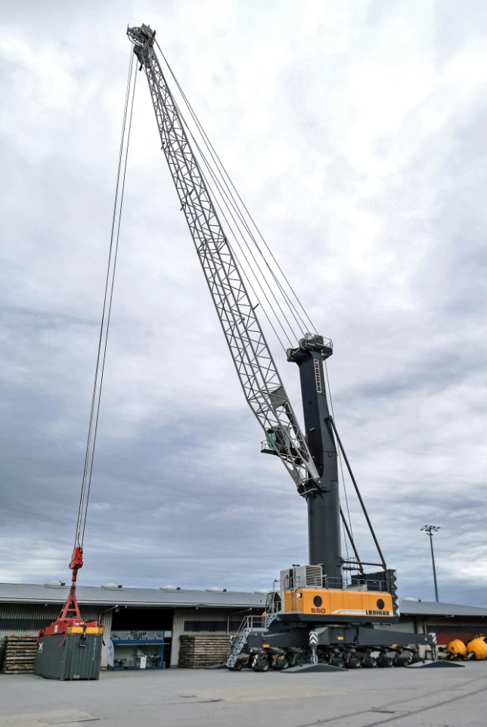Bild

liebherr-lhm-550-mobile-harbour-crane-mukran-port-germany-europe-1.jpg  
Der aus einem Mietverhältnis übernommene Liebherr Hafenmobilkran vom Typ LHM 550 wird vorrangig für das wachsende Projektgeschäft und den zunehmenden Containerumschlag am Mukran Port eingesetzt.

Ansprechpartner

Philipp Helberg

Tel: +49 381 6006 5024

E-Mail: philipp.helberg@liebherr.com

Veröffentlicht von

Liebherr-MCCtec Rostock GmbH

Rostock / Deutschland

www.liebherr.com